Dataset Transmission Error (userei questo, serie di dati già estratte con DataValid)
https://data.mendeley.com/datasets/g8mrry54j8/1
Dataset Completo Raw (dati extra + serie completa di Temp e Coppie)
- 03-Jobs\TestRig Dataset\ExpData\Experiments\TrasmissioneAllacciata\Experiment_ML
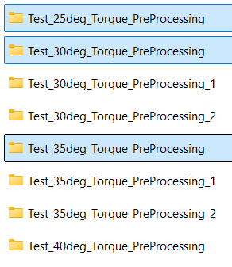
(quelli selezionati in blu contengono tutte le condizioni operative considerate nel paper)

Vedi “SpiegazioneSerieDati.pptx” per dettagli su serie dati

Report tecnico + info pratiche su ML in TwinCAT
- 03-Jobs\TestRig Dataset\TestRig ML
Vedi anche sottocartella …\TestRig ML\Codici
- Video Tutarini in 00-Training\TwinCAT PLC Projects\Test Rig\2-Tutarini_2024-01

